気候変動問題から命を守ろう！ ／ 千葉県環境学習教材

授業プラン

１．目標・・・・・・・・・・・・・・・・・・・・・・・・・・・・・・・・・・・・・・・・・・・・・・・・・・・・・・・・
- 気候変動の概念や一般的な原因について理解できるようにするとともに、気候変動によって自分たちの生活で起きている問題を防災の視点から理解できるようにする。
- 身近な生活において実施できる気候変動問題への取組を「緩和」と「適応」の視点から考え、それぞれを区別できるようにする。
- 気候変動の原因や影響を自分事として捉えながら学んだことを整理し、気候変動問題への 取組を将来の自分たちの生活を見据えた上で実践できるようにする。

２．評価規準・・・・・・・・・・・・・・・・・・・・・・・・・・・・・・・・・・・・・・・・・・・・・・・・・・・・
知識・技能 | 思考・判断・表現 | 主体性
- 気候変動の原因（温室効果）を理解している。  - 気候変動によって起きている問題を理解している。  - 気候変動問題への取組である「緩和」と「適応」の違いを 理解している。 | - 気候変動の防災分野での影響について、自分たちの経験や  学習内容を踏まえ予想している。  - 気候変動問題への取組例を 参考に、将来の自分たちの生活を見据えた上で、必要な取組を理解し、文章で表現している。 | - 気候変動の防災分野での影響を自分事として捉え、学んだ ことを理解しようとしている。  - 気候変動問題への取組を グループ内で協力しながら 積極的にまとめ、発表しようとしている。

３．授業計画・・・・・・・・・・・・・・・・・・・・・・・・・・・・・・・・・・・・・・・・・・・・・・・・・・・・
（環境学習教材を使用する前に）
◎ 地球温暖化や気候変動について、これまで学習してきたことや、実体験を振り返りながら、自分の知っていることを出し合い、理解を深めておく。
Step１  導入（6分）  ◆地球規模の  身近な問題  「地球温暖化」 | 学習活動 | 指導上の留意点
 | - 地球温暖化と気候変動問題（気象災害）の認知 | 地球温暖化の影響で発生する「気象災害」にはどのようなものがありますか。  →すでに身近に起こっていることだと意識する
 | - 地球温暖化と気候変動問題の原因と対策 | 温室効果ガスを多く発生させる人間活動にはどのようなものがありますか。  →自動車の利用や電気の使用等、多くの人間活動で、温室効果ガス  （二酸化炭素）を発生しているという現状を再確認する
学習のポイント
・気候変動問題（気象災害）を身近なことだと認知する。
・これから先、私たちはどう生活していくべきなのか？

Step２  VTR①  （３分40秒）  +  ワーク（７分）  ◆地球温暖化の「緩和策」と「適応策」。  私たちができることは？ | 学習活動 | 指導上の留意点
 | ③ VTR視聴 | ■今起きていることを知り、どのような対策（緩和策・適応策）が 行われているのかを知りましょう。  →実際に起きていること（気象災害の様子をVTRで見る）と対策方法を知る  ■中でも適応策が重要であることを学ぶ  →すぐには止まらない地球温暖化や気象災害に「適応」していく必要があることを知る
 | ④ グループワーク | ■自分が「緩和策」「適応策」と思うものを挙げてみましょう。  →何が「緩和策」で何が「適応策」なのか理解する  →なぜ適応策が重要なのか理解する
学習のポイント
・気候変動問題への対策はどのようなものがあるのか？
・「緩和」と「適応」を区別する。

Step３  VTR②  （７分）  +  ワーク（７分）  ◆気象災害から命を守るには？いろいろな取組があることを  知ろう | 学習活動 | 指導上の留意点
 | ⑤ VTR視聴 | ■「適応策」とはどのようなものかを知りましょう。  →適応策の例（取組の様子をVTRで見る）とその意義を理解する
 | ⑥ グループワーク | ■今後どのような「適応策」が必要になると思いますか？  →すぐに止まらない地球温暖化に対して、今後必要となる適応策に ついて意見を出し合い考える  ■「自分でできる命を守る適応策」はありますか。  →気象災害から命を守る取組を知り、自分ですでに行っているもの もあることに気づく
学習のポイント
・適応策とはどのようなものなのか？
・自分ができる、自分がすでに行っている適応策を意識する。

Step４  発表・まとめ  （14分）  ◆自分の意見を発表＆みんなの考えも聞いて  みよう！ | 学習活動 | 指導上の留意点
 | ⑦ グループ発表 | ■グループでまとめた意見を発表しましょう。  （Step２）自分が考える「緩和策」と「適応策」  （Step３）今後必要な「適応策」＆「自分でできる命を守る適応策」  →グループで意見をまとめ発表することで気候変動問題を自分事と して理解し、他の意見を聞きより良い取組を知る
 | ⑧ まとめ | ■今回の学習で、印象に残ったこと、興味を持ったことなどを書いて みましょう。  →今回の学習について自分の考えをまとめる
学習のポイント
・「自分でできる命を守る適応策」はどのようなものがあるのか？
・気候変動問題への取組を将来の自分の生活を見据えた上で実践する。

4．資料・・・・・・・・・・・・・・・・・・・・・・・・・・・・・・・・・・・・・・・・・・・・・・・・・・・・・・・/
「緩和策」と「適応策」について
緩和策 | 気候変動による人間生活や自然への影響を回避するためには、温室効果ガスの排出を 削減し、気候変動を極力抑制すること（緩和）が重要です。
例 | ・低炭素化、省資源社会の実現  ・エネルギーの使用を減らす（節電、省エネ家電への切り替え、エアコンフィルターの掃除、徒歩・自転車での移動 等）  ・地産地消の食材を多く取り入れる（輸送時のCO2を減らす）  ・使い捨て、食品廃棄を減らし、ゴミの量を減らす  ・二酸化炭素の吸収源を増やす（植林、森林保全、緑のカーテン 等）  ・再生可能エネルギーを増やす（太陽光・風力・水力発電）  ※火力発電は燃料を燃やすため多くの温室効果ガスが発生する  ・野菜を多く食べる（植物性食品の生産は、家畜生産より温室効果ガスの排出が少ない）
適応策 | 緩和を最大限実施しても避けられない気候変動の影響に対しては、その被害を軽減し、よりよい生活ができるようにしていくこと（適応）が重要です。
例 | ・災害に備えた街づくり（防波堤の設置、避難場所の整備、避難訓練の実施 等）  ・個人による災害への備え（非常品の準備、避難場所や経路の確認 等）  ・熱中症対策（水分補給、日差し対策 等）  ・感染症対策（虫よけ、水たまりをつくらない 等）  ・高温でも育つよう農作物などの改良、開発  ・住みやすい地域への移動
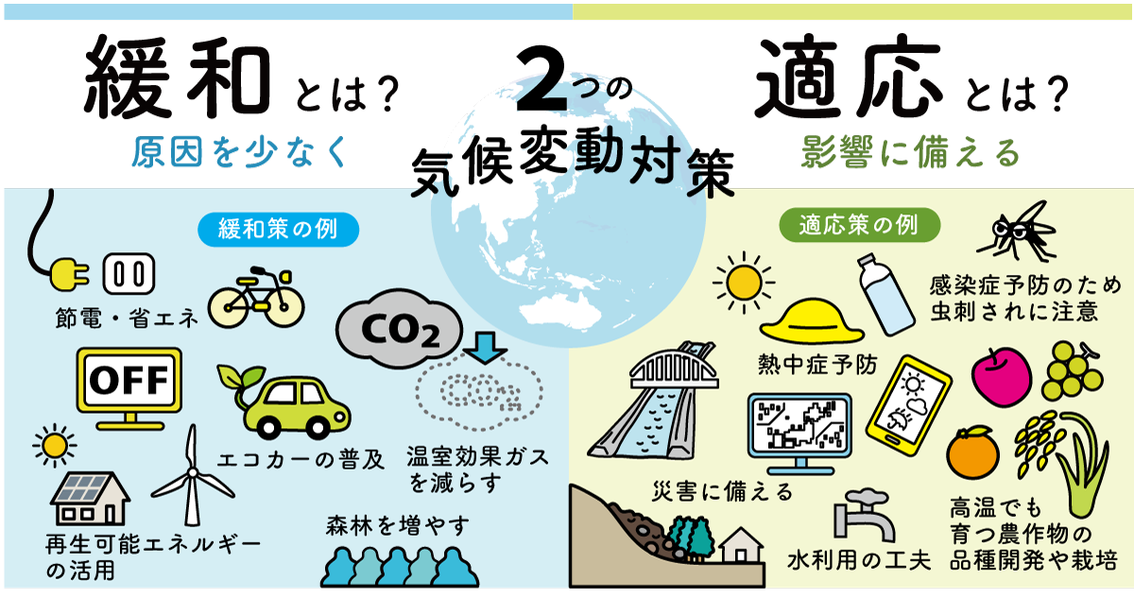
気候変動適応情報プラットフォーム A-PLATより

気候変動問題から命を守ろう！ ／ 千葉県環境学習教材

学習テーマ

年 組 名前

地球規模の身近な問題「地球温暖化」

Step1

■地球温暖化の影響で発生する「気象災害」にはどのようなものがありますか。
（例）台風巨大化・回数の増加、大雨による土砂くずれ、洪水、浸水、干ばつ、猛暑 等

■温室効果ガスを多く発生させる人間活動にはどのようなものがありますか。
（例）電気を使う（火力発電）、ごみをたくさん燃やす、車での移動、森林破壊 等

地球温暖化の「緩和策」と「適応策」。
私たちができることは？
Step2

■自分が「緩和策」「適応策」と思うものを挙げてみましょう。
【緩和策】
（例）車を使わない・省エネ・エコバック 等

【適応策】
（例）暑い日にはあまり外に出ない、防災グッズを準備する 等

気象災害から命を守るには？
いろいろな取組があることを知ろう。

Step3

■今後どのような「適応策」が必要になると思いますか？
■「自分でできる命を守る適応策」はありますか？
（例１）防災に強い街づくり、夏場は早朝・もしくは夕方からの授業、全ての教室にエアコン設置 等
（例２）ハザードマップを見ておく、熱中症に気をつける、天気予報に注意する 等

自分の意見を発表 ＆ みんなの考えも聞いてみよう！
Step4

■グループでまとめた意見を発表しましょう。（他グループの発表で良かったものをメモしましょう）
（例１）ごはんを残さないことが温室効果ガスの削減になること（緩和策）
（例２）避難訓練がいざという時の対策になること（適応策）

■今回の学習で、印象に残ったこと、興味を持ったことなどを書いてみましょう。
（例１）気候変動に対して緩和策と適応策という対策がとられていることを知りました。
（例２）適応策としてしっかりと備えをすることで、自分の命を守りたいと思いました。 等

